Внеклассное мероприятие для 7 класса «Тропа семи испытаний»

Предмет: математика
Классы: 5 – 7
Автор: Гомонова Галина Васильевна, учитель математики
Образовательное учреждение: ГБОУ СОШ п. Масленниково Хворостянского района Самарской области
Тип занятия: игра – путешествие
Цель: способствование проявлению творческих умений, познавательного интереса учащихся
Задачи:
- образовательные: учить в процессе реальной ситуации применять знания, умение работать с учебной информацией, повысить уровень математического развития;
- воспитательные: формировать интерес к математике, воспитывать чувство ответственности, коллективизма и взаимопомощи, аккуратность, точность и внимательность, культуру общения;
- развивающие: в увлекательной игровой форме способствовать развитию познавательной активности учащихся, творческого потенциала, логического мышления, быстроты реакции, внимания, математического кругозора
Формы работы учащихся: групповая, парная, индивидуальная
Используемые технологии: развивающее обучение, ИКТ, игровая технология
Необходимое оборудование: компьютер, проектор, экран, интерактивная доска, рисунки грибов, мяч, 2 набора карточек (цифры от 0 до 9), два набора карточек (числа от 1 до 20), карточки с числами (десятичные дроби, обыкновенные дроби, натуральные числа), раздаточный материал (тексты задач), презентация по теме «Харчевня «Три поросенка», презентация по теме «Заколдованный лес», презентация по теме «В каморке у папы Карло», жетоны, маршрутные листы, наградной материал, оформление «остановок»
План мероприятия:
- Построение участников игры – путешествия
- Знакомство с правилами и критериями оценки
- Вручение маршрутных листов
- Игра – путешествие «Тропа семи испытаний»
- Харчевня «Три поросёнка»
- Тупик нечистой силы
- Заколдованный лес
- В некотором царстве, в некотором государстве …
- Волшебная лавка
- Город Мастеров
- В каморке у папы Карло
- Построение участников игры – путешествия для подведения итогов

Ход мероприятия
- Построение участников игры – путешествия
- Знакомство с правилами и критериями оценки
- Вручение маршрутных листов
- Игра – путешествие «Тропа семи испытаний»
- Харчевня «Три поросёнка»
(В презентации «Харчевня «Три поросенка» на 4 – 7 слайдах использован технологический прием «Анимированная сорбонка». На 8 слайде анимированный кроссворд разгадывается следующим образом: кликаем на цифру, появляется вопрос; кликаем на текст вопроса появляется ответ и исчезает вопрос. Для проверки главного слова необходимо кликнуть на смайлик). Слайд 1, 2
Меню:
1. Салаты: закуска грибная
2. Первые блюда: суп из математических смекалок
3. Вторые блюда: гарнир – кроссворд «И в шутку, и всерьёз»
Повара: три поросенка
- Закуска грибная (в кабинете спрятаны нарисованные грибы, на которых записаны загадки с числами: надо найти грибы и отгадать загадки) Слайд 3
Где берёзки да дубы
Летом выросли грибы.
Тут - волнушки и опята,
Там - лисички и маслята.
Под сосной - боровики,
Так им рады грибники (М. Абина)
Загадки: Слайд 4
- Какое животное имеет два носа? (носорог: один – на теле, другой – в названии);
- Два брата купаются, а третий насмехается (два ведра и коромысло);
- Двенадцать братьев друг за другом бродят, друг друга не обходят (двенадцать месяцев);
- Есть семь братьев: годами равные, именами разные (дни недели);
- Лежит брус на всю Русь. На том брусу 12 гнёзд. И во всяком гнезде по четыре птицы (год);
- Только одно дерево без ветра шумит. Какое? (осина);
- Шесть ног, а бежит не быстрее, чем на четырёх (всадник на коне);
- Два раза родится, а один раз умирает (птица);
- Сто один брат и все в один ряд вместе связаны стоят (изгородь);
- Стучит, гремит, вертится, ничего не боится. Считает наш век, а не человек (часы);
- На четырех ногах стою, ходить же вовсе не могу (стол, стул)

- Суп из математических смекалок
- В харчевню пришли 11 человек и потребовали подать им по рыбине. К сожалению, у хозяина оказалось всего 3 небольшие рыбины. Тем не менее, хозяин не желал упустить случая поживиться: имея в своем распоряжении три рыбы, он обещал гостям подать на стол 11. Гости заинтересовались этим и даже согласились уплатить деньги вперед. Как хозяин харчевни исполнил свое обещание?
(Положил рыбу на тарелку так: ХI)
- На улице в 11 часов вечера идет дождь. Можно ли утверждать, что через 72 часа будет солнечная погода?
(Нет, так как будет ночь)
- В корзине лежат четыре яблока. Можно ли эти яблоки поделить поровну между четырьмя братьями так, чтобы в корзине осталось одно яблоко? Резать яблоки не разрешается. (Да, одному из них надо дать яблоко в корзине)

- Гарнир – кроссворд «И в шутку, и всерьёз»
 |  |  |  |  |  |  |  |  | ⁹
 |  |  |  |  |  |  | ⁴ |  |  |  | ¹⁰
 |  |  |  |  | ⁷
 |  |  |  |  |  |  |  |  | ⁵
 |  |  |  | ¹ |  |  |  | ⁸
 |  |  |  | ²
³
 |  |  |  |  |  |  |  | ⁶

По горизонтали:
1. ?.
2. Арифметическое действие.
3. Ученый – математик.
4. Самая нелюбимая оценка ученика.
5. Прямоугольный параллелепипед, у которого все ребра равны.
6. Геометрическая фигура, которая дружит с солнцем.
По вертикали:
7. Равенство, содержащее переменную.
8. Проверка учеников на выживание.
9. Учебник, напичканный задачками.
10. Забор для математических действий.

Ответ:
 |  |  |  |  |  |  |  |  | ⁹ м
 |  |  |  |  |  |  |  |  | а
 |  |  |  |  |  |  |  |  | т
 |  |  |  |  |  |  |  |  | е
 |  |  |  |  |  |  |  |  | м
 |  |  |  |  |  |  | ⁴ д | в | а |  | ¹⁰с
 |  |  |  |  | ⁷ у |  |  |  | т |  | к
 |  |  |  |  | р |  |  |  | и |  | о
 |  |  |  |  | а |  |  |  | ⁵ к | у | б
 |  |  |  | ¹ э | в | р | и | ⁸ к | а |  | к
 |  |  |  |  | н |  |  | о |  |  | и
 |  |  |  | ² д | е | л | е | н | и | е
 |  |  |  |  | н |  |  | т
 |  |  |  |  | и |  |  | р
³ а | р | х | и | м | е | д |  | о
 |  |  |  |  |  |  |  | ⁶ л | у | ч
 |  |  |  |  |  |  |  | ь
 |  |  |  |  |  |  |  | н
 |  |  |  |  |  |  |  | а
 |  |  |  |  |  |  |  | я

- Тупик нечистой силы
Ребят встречают Баба Яга, Леший, Кикимора. Грозят дальше не пропустить, если не развлекут их. Предлагают поиграть с ними в игры.
- «Каждое число свое место любит»
У каждого играющего (любое количество) набор карточек, на которых написаны числа от 1 до 20. Ведущие перемешивают карточки. По сигналу участники начинают раскладывать их по порядку. Выигрывает тот, кто выполнит задание первым.
- «Таблица умножения»
У каждого играющего (любое количество или команды) набор карточек, на которых написаны цифры (от 0 до 9). Ведущий называет табличный случай умножения. Например, 9 ∙ 6. Балл зарабатывает тот участник, который первым покажет результат умножения. Игра проводится несколько раз. Выигрывает участник, набравший большее количество баллов.
- «Молекулы»
Участники изображают движение молекул. По команде ведущего: «Молекула – 3» («Молекула – 5», «Молекула – 7» и т.д.) игроки разбиваются в группы по 3 (5, 7 и т.д.) человека. Тот, кто не сможет встать в тройки, выбывает из игры. По команде: «Молекула свободна» участники изображают свободное движение. Далее ведущий продолжает менять количество молекул. Игра продолжается до тех пор, пока не останется минимум игроков, которые и объявятся победителями.
Игру можно усложнить:
- молекулы двигаются с закрытыми глазами;
- проигравшие не покидают площадку, а просто стоят на месте. Получается, что они мешают играющим.

- «Не скажу»
Ученики по порядку называют числа. Вместо чисел, которые делятся на 3, говорят: «Не скажу». Тот, кто ошибается, выбывает из игры.
- «Собери числа»
В помещении, в котором проводится игра, разбросаны листочки с числами (десятичные дроби, обыкновенные дроби, натуральные числа). Задание играющим (несколько человек или группы): по команде распределить числа. Один собирает только натуральные числа, другой – десятичные дроби и т.д.
- «Назови число»
Играющие становятся в круг. Ведущий с мячом в руках внутри круга. Он бросаете мяч то одному, то другому участнику игры, а те возвращают его обратно. Бросая мяч, ведущий называете какое-либо число, например 25, играющий должен назвать смежные числа – 24 и 26. Можно поставить условие, что сначала должно быть названо меньшее число, а потом большее.
Игру можно усложнить. Возвращая мяч, играющий должен сначала отнять от названного вами числа единицу, а потом прибавить к нему разность. Например, вы назвали число 25. Играющий сначала отнимает от него единицу (25-1=24), потом прибавляет 24 (25+24=49) и называет число 49.
- «Третий лишний»
Игроки становятся по кругу парами друг за другом лицом к центру. Расстояние одной пары от другой 1 – 2 м. Назначаются двое водящих, которые занимают место за кругом. Один убегает, другой догоняет. Убегающий встает впереди любой пары, сзади стоящий в этой паре игрок (он оказывается «третьим лишним» ) быстро убегает. Если догоняющий осалит убегающего, то сам теперь убегает и может встать впереди любой пары. Никто не должен мешать игроку убегать от преследователя.

- Заколдованный лес
Старичок – лесовичок: «Так вышло, что именно вы оказались в заколдованном лесу. Чтобы вернуться домой, вам нужно с леса снять чары злой волшебницы. Для этого необходимо правильно ответить на вопросы математической викторины». Слайд 1, 2 (Презентация «Заколдованный лес»)
Вопросы викторины
- Какой знак нужно поставить между цифрами 3 и 4, чтобы получилось число больше, чем 3, но меньше, чем 4?
(плюс; запятую; деление) Слайд 3
- 7 рыбаков съели 7 судаков за 7 дней. За сколько дней 10 рыбаков съедят 10 судаков?
(7 дней; 10 дней; 1 день) Слайд 4
- Сколько трехзначных чисел можно записать с помощью цифр 1, 2, 3, при условии, что цифры не повторяются?
(3; 6; 5) Слайд 5
- От какого слова происходит название цифры «Нуль»?
(мало; недостаточно; пусто) Слайд 6
- Как правильно пишется слово «_д_ница»?
(еденица; идиница; единица) Слайд 7
- Число, которое не относится ни к простым, ни к составным?
(3; 1; 2) Слайд 8
- Кто автор первого русского учебника математики?
(Магницкий; Виленкин; Колмагоров) Слайд 9
- Площадь квадрата равна 196 см². Чему равна длина стороны?
(49 см; 98 см; 14 см) Слайд 10
- Числа, которые употребляются при счете предметов
(целые; рациональные; натуральные) Слайд 11

- В некотором царстве, в некотором государстве …
Перед гостями появляется царевна Несмеяна со свитой. Царевна Несмеяна грустит, нянька причитает: «Всего много, все есть, чего душа хочет, а никогда она не улыбается, никогда не смеется, словно сердце ее ничему не радуется. Помогите, гости дорогие! Развеселите царевну нашу» (задание: спеть песни, частушки, в тексте которых встречаются числа).

- Волшебная лавка
Волшебник предлагает решить задачи разного уровня сложности. Ребята, решив задачи, смогут получить 1 жетон, 3 жетона, 5 жетонов. Уровень сложности выбирают сами. Решают либо по одному, либо группами, либо все вместе.
- 5 класс
1 жетон
Задача №1. Три поросенка построили три домика: из соломы, из прутьев и из камней. Каждый из них получил один домик: Ниф-Ниф – не из камей и не из прутьев; Нуф-Нуф – не из камней. Объясните, какой домик достался Наф-Нафу?
Ответ: Наф-Нафу достался домик из камней.
Задача №2. Илья Муромец, Добрыня Никитич, Алеша Попович вступили в бой с несколькими великанами. Получив по три удара богатырскими палицами, великаны обратились в бегство. Больше всего нанес ударов Илья Муромец: 7, меньше всего - Алеша Попович: 3. Сколько всего было великанов?
Ответ: 5 великанов.
Задача №3. Малыш может съесть 100 граммов варенья за 6 минут, а Карлсон – в два раза быстрее. За какое время они съедят это варенье вместе?
Ответ: 2 минуты

3 жетона
Задача №1. У щенят и утят вместе 44 ноги и 17 голов. Сколько щенят и сколько утят?
Ответ: 5 щенят и 12 утят.
Задача №2. Парусник отправляется в плавание в понедельник в полдень. Плавание будет продолжаться 100 часов. Назови день и час его возвращения в порт.
Решение. В сутках 24 часа, поэтому 100 ч = 4 ∙ 24 ч + 4 ч = 4 сут + 4 ч. Поэтому парусник вернется в пятницу в 16 ч.
Ответ: пятница, 16 ч.
Задача №3. Вычислите: 101101 ∙ 999 – 101 ∙ 999999.
Решение. 101101 ∙ 999 – 101 ∙ 999999 = 101 ∙ 1001 ∙ 999 – 101 ∙ 999 ∙ 1001 = 0.
Ответ: 0
5 жетонов
Задача №1. Даны числа от 1 до 9. Расставьте их в кружки так, чтобы сумма трех чисел вдоль каждой линии была равна 15. Какое число должно быть в центре?

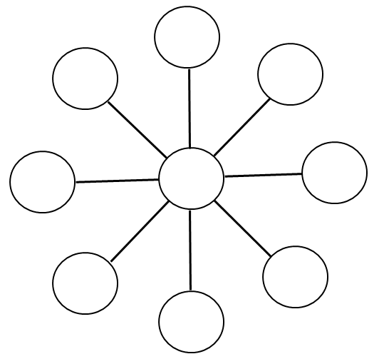 Ответ: 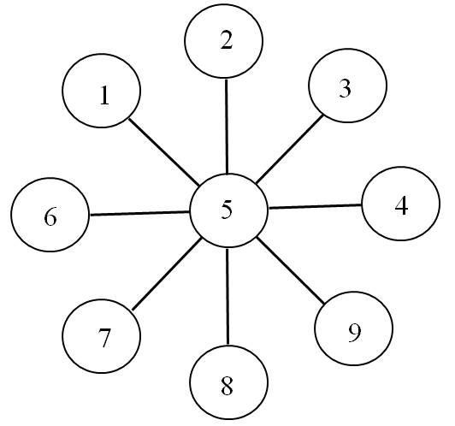

Задача №2. Как с помощью семилитрового ведра и трехлитровой банки налить в кастрюлю ровно 5 литров воды?
Решение. С помощью трехлитровой банки нальем 6 л воды в ведро.
Еще раз нальем 3 л воды в банку и наполним семилитровое ведро доверху. Тогда в банке останется 2 л воды, которую выльем в кастрюлю. Добавим к ним 3 л воды с помощью банки, получим всего
5 л воды. Возможны и другие варианты решения.
Задача №3. Найдите сумму: 1 + 2 + 3 + … + 111.
Решение. Напишем искомую сумму дважды:
S = 1 + 2 + 3 + … + 109 + 110 + 111,
S = 111 + 110 + 109 + … +3 + 2 + 1.
Сложим поочленно:
2S = (1 + 111) + (2 + 110) + … + (110 + 2) + (111 + 1) = 112 ∙ 111.
Тогда S = 112 ∙ 111 : 2 = 6216.
Ответ: 6216.

- 6 класс
1 жетон
Задача №1. В записи 1*2*3*4*5 замените «*» знаками действий и расставьте скобки так, чтобы получилось выражение, значение которого равно 100.
Ответ: 1 ∙ (2 + 3) ∙ 4 ∙ 5 = 100.
Задача №2. Пришел Иван-царевич в подземелье к Кощею Бессмертному Василису Прекрасную освобождать. В подземелье три темницы. В одной из них томится Василиса, в другой расположился Змей Горыныч, а третья темница – пустая. На дверях есть надписи, но они все ложные. На первой темнице написано: « Здесь Василиса Прекрасная»; на второй темнице: « Темница №3 не пустая»; на третьей темнице написано: « Здесь Змей Горыныч». В какой же темнице Василиса?
Ответ: Василиса Прекрасная не может быть в первой темнице, значит она во второй или третьей. Так как темница 3 – пустая, то Василиса Прекрасная будет во второй темнице.
Задача №3. Даны числа 1, 2, 3, 4, 5, 6, 7, 8, 9. Расставьте их так, чтобы сумма их на каждой стороне треугольника была равна 20.
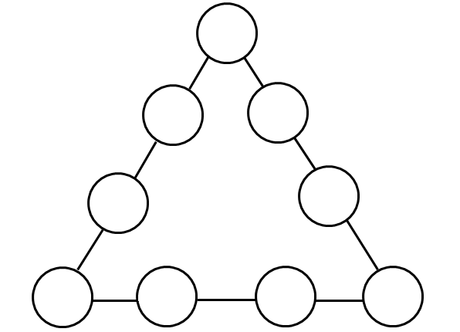
Ответ:
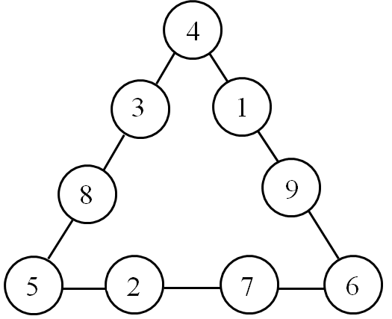

3 жетона
Задача №1. Лошадь может съесть воз сена за 1 месяц, коза – за 2 месяца, а овца – за три месяца. За какое время лошадь, коза и овца съедят такой же воз сена?
Решение. За один год лошадь съест 12 возов сена, коза – 6, а овца – 4 воза сена. Всего за год они вместе съедят 22 воза сена. Тогда один воз сена они съедят все вместе за 12 : 22 = 6/11 (месяца).
Ответ: 6/11 месяца.
Задача №2. Как, имея два сосуда вместимостью 5 л и 7 л, налить из водопроводного крана 6 л?
Решение. Наполняем семилитровый сосуд, переливаем из него 5 л в пятилитровый, затем 5 л выливаем, а оставшиеся 2 л в семилитровом сосуде выливаем вновь в пятилитровый сосуд.
Снова наполняем семилитровый сосуд, отливаем из него 3 л в пятилитровый сосуд. Тогда в семилитровом остается 4 л.
Выливаем все из пятилитрового сосуда и выливаем в него 4 л из семилитрового сосуда.
Наполняем вновь семилитровый сосуд, отливаем из него 1 л в пятилитровый сосуд. Таким образом, в семилитровом сосуде получаем 6 л.
Задача №3. На школьной викторине участникам предложили 20 вопросов. За правильный ответ ученику ставилось 12 очков, а за неправильный списывали 10 очков. Сколько правильных ответов дал один из учеников, если он ответил на все вопросы и набрал 86 очков.
Решение. Всего 20 вопросов. Пусть х ответов было правильных, тогда (20 – х) ответов неправильных.
12х – 10(20 – х) = 86,
х = 13
Ответ: 13 правильных ответов.
5 жетонов
Задача №1. Разместите восемь козлят и девять гусей в пяти хлевах так, чтобы в каждом хлеве были и козлята, и гуси, а число их ног
равнялось 10.
Решение. Обозначим число гусей в одном хлеве за х, а число козлят
за у. Тогда, учитывая, что ног в одном хлеве должно быть 10, получим уравнение: 2х + 4у = 10. Из данного уравнения имеем, что число козлят может быть только 1 или 2, соответственно гусей будет 3 или 1. Тогда размещение будет такое: в двух хлевах будет по одному козленку и 3 гуся, в трех хлевах – по 2 козленка и 1 гусю.
Задача №2. Школьник прочитал книгу за три дня. В первый день он прочитал 0,2 всей книги и еще 16 страниц, во второй день – 0,3 остатка и еще 20 страниц. В третий день – 0,75 остатка и последние 30 страниц книги. Сколько страниц в книге?
Решение. Пусть х – число страниц, которое было в книге. В первый день прочитали (0,2х + 16) страниц; осталось прочитать во второй и третий дни (0,8х – 16) страниц;
во второй день прочитали (0,3(0,8х – 16) +20) = (0,24х + 15,2) страниц; в третий день прочитать осталось (0,56х – 31,2) страниц. Так как в третий день прочитали 0,75 остатка и еще 30 книг, то остаток будет составлять 120 страниц. В итоге получаем уравнение 0,56х – 31,2 = 120. Откуда находим х = 270.
Ответ: 270 страниц.
Задача №3. Разделите семь яблок поровну на 12 человек, не разрезая яблоки более чем на 4 части.
Решение. Так как то надо разделить 3 яблока на 4 части, а 4 яблока каждое на 3 части и каждому человеку дать по и яблока.

- 7 класс
1 жетон
Задача №1. В школе 33 класса, 1150 учеников. Найдется ли класс, в котором меньше 35 учеников?
Решение. Допустим, что во всех классах не менее 35 учеников, тогда во всей школе будет не менее чем 35 ∙ 33 = 1155 (учеников), что противоречит условию задачи. Значит, в школе найдется класс, в котором менее чем 35 учеников.
Задача №2. Напишите в строку пять чисел так, чтобы сумма любых двух соседних чисел была отрицательной, а сумма всех чисел положительной.
Ответ: задача имеет много решений: 4, -5, 4, -5, 4; 5, -6, 5, -6, 5;
7, -8, 6, -10, 9 и т.д.
Задача №3. Для проведения водопровода в дом нужно 167 м труб. В наличии имеются трубы лишь длиной 5 м и 7 м. Сколько надо взять тех и других труб, чтобы сделать наименьшее число соединений?
Ответ: 21 трубу длиной по 7 м и 4 трубы длиной по 5 м.

3 жетона
Задача №1. Улитка ползет по столбу высотой 10 м. За день она поднимается на 5 м, а за ночь опускается на 4 м. За какое время улитка доберется от подножия до вершины столба?
Решение. К концу первых суток улитка поднимется на 1 м, к середине вторых суток – на 6 м, к середине третьих – на 7 м, …, к середине пятых – на 9 м, к середине шестых – на 10 м. Таким образом, ответом будет 5,5 суток.
Ответ: 5,5 суток.
Задача №2. В бутылке, стакане, кувшине и банке находятся молоко, лимонад, квас и вода. Известно, что вода и молоко не в бутылке, сосуд с лимонадом стоит между кувшином и сосудом с квасом, в банке не лимонад и не вода. Стакан стоит около банки и сосуда с молоком. В какой сосуд налита каждая из жидкостей?
Ответ: молоко в кувшине, лимонад в бутылке, квас в банке, вода в стакане.
Задача №3. Расставьте знаки действий «+», «-», «∙», «:» и скобки так, чтобы получилось верное равенство:
1 9 9 9 = 0, 1 9 9 9 = 3, 1 9 9 9 = 10, 1 9 9 9 = 1, 1 9 9 9 = 9.
Ответ: 1 ∙ (9 – 9) ∙ 9 = 0, 1 + (9 + 9) + 9 = 3, 1 + 9 – 9 + 9 = 10,
19 – 9 – 9 = 1, 1 – 9 : 9 + 9 = 9.
5 жетонов
Задача №1. В ящике 24 кг гвоздей. Как на чашечных весах без гирь и без стрелки отмерить 9 кг гвоздей?
Решение. Разделим 24 кг на две части, отмерив на весах по 12 кг гвоздей. Отложим одну кучу гвоздей, а вторую поделим поровну. Получим две кучи по 6 кг. Одну из них поделим пополам. Всего у нас будет четыре кучи гвоздей по 12, 6, 3, 3 кг. Сложим 2 и 3, получим ровно 9 кг.

Задача №2. Сколько бабушек и прабабушек было у Ваших прабабушек и прадедушек?
Решение: Так как у вас может быть всего 4 прабабушки и 4 прадедушки, а у каждого из прабабушек и прадедушек может в свою очередь быть по 2 бабушки и 4 прабабушки, то всего может быть по 16 бабушек и 32 прабабушки.
Ответ: 16 бабушек и 32 прабабушки.
Задача №3. Придумайте натуральное число, которое делится на 2004 и сумма его цифр также делится на 2004.
Решение: 20042004…2004 (цифры 2, 0, 0, 4 повторяются 334 или 2004 раза)

- Город Мастеров
Гостей встречает Данила-мастер и предлагает заняться строительством.
(Работа с пазлами: необходимо за отведенный промежуток времени сложить как можно больше картин

- В каморке у папы Карло
Папа Карло встречает ребят, приглашает их заглянуть в его каморку: «Выполните задания, получите золотой ключик, откроете заветную дверцу, продолжите путешествие!». Слайд 1
(Презентация «В каморке у папы Карло», на 2 – 8 слайдах использован технологический прием «Анимированная сорбонка»)
- Из спичек построен дом. Переложите 2 спички так, чтобы дом повернулся другой стороной. Слайд 2

Ответ:
- Переложите одну спичку так, чтобы равенство стало верным. Слайд 3
Ответ:

- Переложите две спички так, чтобы образовалось 5 равных квадратов. Слайд 4
Ответ:

- Переложите 5 спичек так, чтобы получилось 3 квадрата. Слайд 5
Ответ:

- Переложите 3 спички так, чтобы получилось 3 одинаковых квадрата.
Слайд 6
Ответ:

- Уберите 4 спички так, чтобы осталось 5 квадратов. Слайд 7
Ответ:

- Уберите 8 спичек так, чтобы осталось 2 квадрата. Слайд 8
Ответ:

- Построение участников игры – путешествия для подведения итогов

Литература, интернет – источники:
Гельфан Е.М. «Арифметические игры и упражнения», М.: «Просвещение», 1988;
Фарков А.В. «Математические олимпиады в школе», 5 – 11 классы,
М,: «Айрис – пресс», 2006;
Шарыгин И.Ф., Шевкин А.В. «Математика. Задачи на смекалку», 5 – 6 классы, М.: «Просвещение», 1998;
Приложение к газете «Первое сентября» «Математика»;
http://igraemsdetmy.ru/?p=2191#more-2191;

